9 класс. Алгебра. 04.02.2022
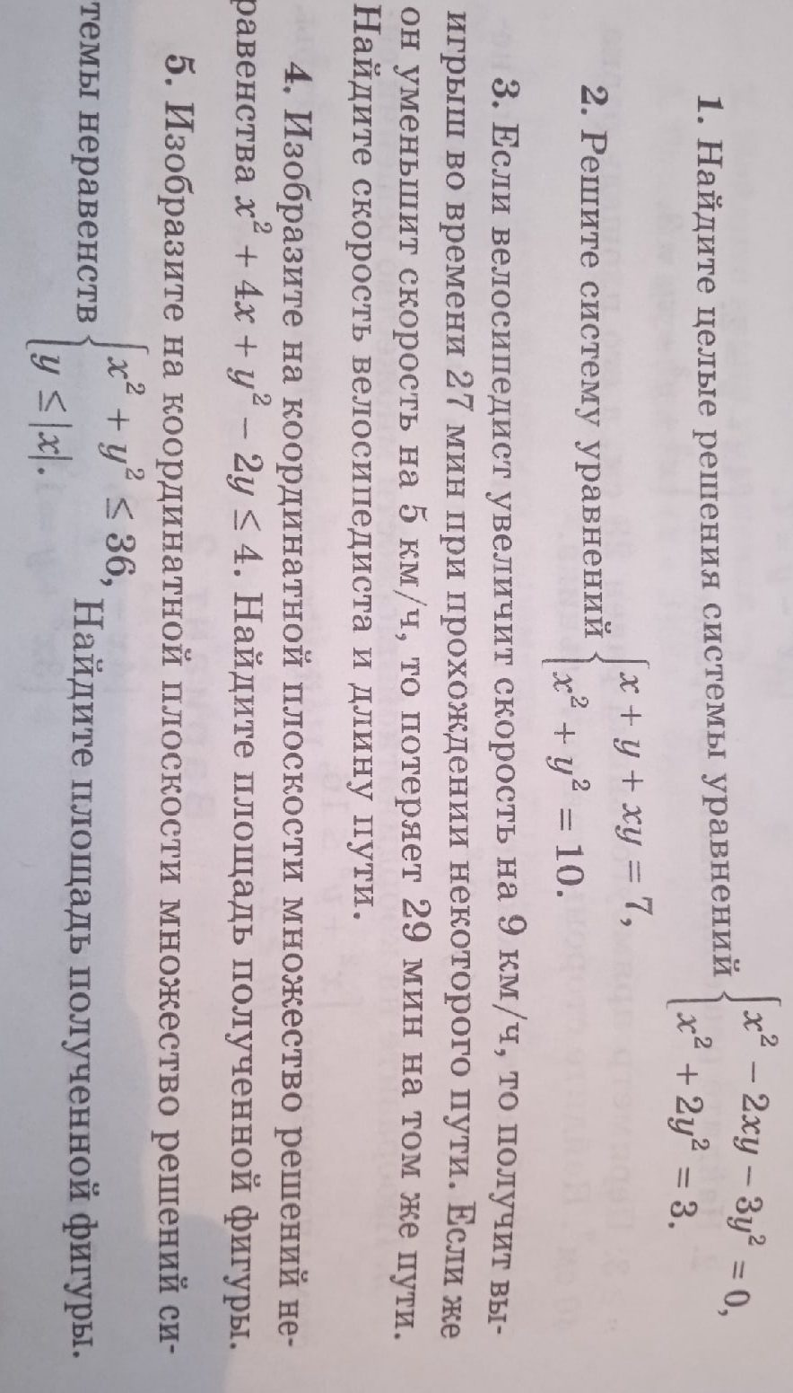
Тема урока. Решение задач и упражнений.

Цель урока: подготовка к контрольной работе.

САМОСТОЯТЕЛЬНАЯ РАБОТА

Выполните самостоятельную работу.

Задание, выполненное в письменном виде, должно быть сфотографировано или отсканировано и отправлено в виде файла. Для обратной связи можно использовать электронную почту, социальную сеть ВК.

